

ФЕДЕРАЛЬНАЯ СЛУЖБА ПО ЭКОЛОГИЧЕСКОМУ, ТЕХНОЛОГИЧЕСКОМУ

И АТОМНОМУ НАДЗОРУ

ПРИКАЗ

от 29 июня 2016 г. N 272

ОБ УТВЕРЖДЕНИИ РУКОВОДСТВА

ПО БЕЗОПАСНОСТИ "МЕТОДИКА ОЦЕНКИ РИСКА АВАРИЙ НА ОПАСНЫХ

ПРОИЗВОДСТВЕННЫХ ОБЪЕКТАХ НЕФТЕГАЗОПЕРЕРАБАТЫВАЮЩЕЙ,

НЕФТЕ- И ГАЗОХИМИЧЕСКОЙ ПРОМЫШЛЕННОСТИ"

В целях реализации [Положения](consultantplus://offline/ref=908210EE106FA6F2D9FDE80F363F0FEF2DFDF2947B1DB052683250D30390AFFCC470E2C1C8A55E213E5E0A48BDE8A062C793FB40879EDFA3SD37K) о Федеральной службе по экологическому, технологическому и атомному надзору, утвержденного постановлением Правительства Российской Федерации от 30 июля 2004 г. N 401, а также содействия соблюдению требований федеральных [норм](consultantplus://offline/ref=908210EE106FA6F2D9FDE80F363F0FEF2DFDF6957310B052683250D30390AFFCC470E2C1C8A55E27315E0A48BDE8A062C793FB40879EDFA3SD37K) и правил в области промышленной безопасности "Общие требования к обоснованию безопасности опасного производственного объекта", утвержденных приказом Ростехнадзора от 15 июля 2013 г. N 306, приказываю:

1. Утвердить прилагаемое Руководство по безопасности "Методика оценки риска аварий на опасных производственных объектах нефтегазоперерабатывающей, нефте- и газохимической промышленности".

2. Признать утратившим силу [приказ](consultantplus://offline/ref=908210EE106FA6F2D9FDE116313F0FEF2BFAF9927710B052683250D30390AFFCD670BACDCAA640273F4B5C19F8SB34K) Федеральной службы по экологическому, технологическому и атомному надзору от 27 декабря 2013 г. N 646 "Об утверждении Руководства по безопасности "Методика оценки риска аварий на опасных производственных объектах нефтегазоперерабатывающей, нефте- и газохимической промышленности".

Вр.и.о. руководителя

С.Г.РАДИОНОВА

Утверждено

приказом Федеральной

службы по экологическому,

технологическому

и атомному надзору

от 29 июня 2016 г. N 272

РУКОВОДСТВО ПО БЕЗОПАСНОСТИ

МЕТОДИКА ОЦЕНКИ РИСКА АВАРИЙ НА ОПАСНЫХ

ПРОИЗВОДСТВЕННЫХ ОБЪЕКТАХ НЕФТЕГАЗОПЕРЕРАБАТЫВАЮЩЕЙ,

НЕФТЕ- И ГАЗОХИМИЧЕСКОЙ ПРОМЫШЛЕННОСТИ

I. ОБЩИЕ ПОЛОЖЕНИЯ

1. Руководство по безопасности "Методика оценки риска аварий на опасных производственных объектах нефтегазоперерабатывающей, нефте- и газохимической промышленности" (далее - Руководство) разработано в целях содействия соблюдению требований федеральных [норм](consultantplus://offline/ref=908210EE106FA6F2D9FDE80F363F0FEF2FF4F490741FB052683250D30390AFFCC470E2C1C8A55E26395E0A48BDE8A062C793FB40879EDFA3SD37K) и правил в области промышленной безопасности "Общие правила взрывобезопасности для взрывопожароопасных химических, нефтехимических и нефтеперерабатывающих производств", утвержденных приказом Ростехнадзора от 11 марта 2013 г. N 96 (зарегистрирован Министерством юстиции Российской Федерации 16 апреля 2013 г., регистрационный N 28138) (далее - федеральные нормы и правила в области промышленной безопасности "Общие правила взрывобезопасности для взрывопожароопасных химических, нефтехимических и нефтеперерабатывающих производств") и требований федеральных [норм](consultantplus://offline/ref=908210EE106FA6F2D9FDE80F363F0FEF2DFDF6957310B052683250D30390AFFCC470E2C1C8A55E27315E0A48BDE8A062C793FB40879EDFA3SD37K) и правил в области промышленной безопасности "Общие требования к обоснованию безопасности опасного производственного объекта", утвержденных приказом Ростехнадзора от 15 июля 2013 г. N 306 (зарегистрирован Министерством юстиции Российской Федерации 20 августа 2013 г., регистрационный N 29581) (далее - федеральные нормы и правила в области промышленной безопасности "Общие требования к обоснованию безопасности опасного производственного объекта").

2. Настоящее Руководство содержит рекомендации к количественной оценке риска аварий (далее - оценка риска) для обеспечения требований промышленной безопасности при проектировании, строительстве, капитальном ремонте, техническом перевооружении, реконструкции, эксплуатации, консервации и ликвидации опасных производственных объектов нефтегазоперерабатывающей, нефте- и газохимической промышленности и не является нормативным правовым актом.

3. Организации, осуществляющие оценку риска аварий, могут использовать иные обоснованные способы и методы, чем те, которые указаны в настоящем Руководстве, в случае если они получили одобрение Научно-технического совета Ростехнадзора.

4. В Руководстве применяют сокращения и обозначения, а также термины и определения, приведенные в приложениях N 1 и 2 к настоящему Руководству.

5. Руководство распространяется на опасные производственные объекты нефтегазоперерабатывающей, нефте- и газохимической промышленности.

II. ОБЩИЕ РЕКОМЕНДАЦИИ ПО ПРОВЕДЕНИЮ АНАЛИЗА ОПАСНОСТЕЙ

И ОЦЕНКИ РИСКА АВАРИЙ

6. Общая процедура анализа опасностей и оценки риска аварий, приведенная в приложении N 3 к настоящему Руководству, в соответствии с [Руководством](consultantplus://offline/ref=908210EE106FA6F2D9FDE80F363F0FEF2FF4F69C731CB052683250D30390AFFCC470E2C1C8A55E27315E0A48BDE8A062C793FB40879EDFA3SD37K) по безопасности "Методические основы по проведению анализа опасностей и оценки риска аварий на опасных производственных объектах", утвержденным приказом Ростехнадзора от 11 апреля 2016 г. N 144 (далее - Руководство по безопасности "Методические основы по проведению анализа опасностей и оценки риска аварий на опасных производственных объектах"), включает планирование и организацию работ, идентификацию опасностей, оценку риска, разработку рекомендаций по уменьшению рисков.

7. Оценку риска аварий опасных производственных объектов нефтегазоперерабатывающей, нефте- и газохимической промышленности рекомендуется проводить при разработке:

декларации промышленной безопасности опасного производственного объекта, разрабатываемой в соответствии с [Порядком](consultantplus://offline/ref=908210EE106FA6F2D9FDE80F363F0FEF2CFAF8927B18B052683250D30390AFFCC470E2C1C8A55E263A5E0A48BDE8A062C793FB40879EDFA3SD37K) оформления декларации промышленной безопасности опасных производственных объектов и перечнем включаемых в нее сведений, утвержденным приказом Ростехнадзора от 29 ноября 2005 г. N 893 (РД-03-14-2005) (зарегистрирован Министерством юстиции Российской Федерации 17 января 2006 г., регистрационный N 7375);

обоснования безопасности опасного производственного объекта, разрабатываемого в соответствии с федеральными [нормами](consultantplus://offline/ref=908210EE106FA6F2D9FDE80F363F0FEF2DFDF6957310B052683250D30390AFFCC470E2C1C8A55E27315E0A48BDE8A062C793FB40879EDFA3SD37K) и правилами в области промышленной безопасности "Общие требования к обоснованию безопасности опасного производственного объекта";

проектной документации на строительство или реконструкцию опасного производственного объекта;

документации на техническое перевооружение, капитальный ремонт, консервацию и ликвидацию опасного производственного объекта;

планов мероприятий по локализации и ликвидации последствий аварий на опасном производственном объекте, разрабатываемых в соответствии с [Положением](consultantplus://offline/ref=908210EE106FA6F2D9FDE80F363F0FEF2FF8F1957A10B052683250D30390AFFCC470E2C1C8A55E27315E0A48BDE8A062C793FB40879EDFA3SD37K) о разработке планов мероприятий по локализации и ликвидации последствий аварий на опасных производственных объектах, утвержденным постановлением Правительства Российской Федерации от 26 августа 2013 г. N 730.

Оценку риска аварий опасных производственных объектов нефтегазоперерабатывающей, нефте- и газохимической промышленности рекомендуется также проводить при определении критериев приемлемого риска аварий на опасных производственных объектах, устанавливаемых в федеральных нормах и правилах в области промышленной безопасности, и проведении иных работ, связанных с определением степени опасности и проведением количественной оценки риска аварий на опасных производственных объектах.

8. При оценке риска аварий на опасных производственных объектах рекомендуется учитывать влияние систем противоаварийной защиты, действия средств блокировок, автоматического контроля и регулирования; защитных мероприятий по эвакуации людей; действия аварийно-спасательных формирований.

9. При анализе причин возникновения аварийных ситуаций на опасных производственных объектах рекомендуется рассматривать отказы (неполадки) технических устройств, ошибочные или несвоевременные действия персонала, внешние воздействия природного и техногенного характера с учетом:

отказов технических устройств, связанных с типовыми процессами, физическим износом, коррозией, выходом технологических параметров на предельно допустимые значения, прекращением подачи энергоресурсов (электроэнергии, пара, воды, воздуха), нарушением работы систем и/или средств управления и контроля;

ошибочных действий персонала, связанных с отступлением от установленных параметров технологического регламента ведения производственного процесса, нарушением режима эксплуатации производственных установок и оборудования, недостаточным контролем (или отсутствием контроля) за параметрами технологического процесса;

внешних воздействий природного и техногенного характера, связанных с землетрясениями, паводками и разливами, несанкционированным вмешательством в технологический процесс, диверсиями или террористическими актами, авариями или другими техногенными происшествиями на соседних объектах.

10. При расчете пожарного риска на опасных производственных объектах следует использовать [Методику](consultantplus://offline/ref=908210EE106FA6F2D9FDE80F363F0FEF2FFDF99C741CB052683250D30390AFFCC470E2C1C8A55E263A5E0A48BDE8A062C793FB40879EDFA3SD37K) определения расчетных величин пожарного риска на производственных объектах, утвержденную приказом Министерства Российской Федерации по делам гражданской обороны, чрезвычайным ситуациям и ликвидации последствий стихийных бедствий от 10 июля 2009 г. N 404 (зарегистрирован Министерством юстиции Российской Федерации 17 августа 2009 г., регистрационный N 14541).

11. Исходные данные, сделанные допущения и предположения, результаты оценки риска аварий на опасных производственных объектах рекомендуется обосновывать и документально фиксировать в объеме, достаточном для того, чтобы выполненные расчеты и выводы могли быть повторены и проверены в ходе независимого аудита или экспертизы.

III. РЕКОМЕНДУЕМЫЕ ОСНОВНЫЕ ПОКАЗАТЕЛИ

РИСКА АВАРИЙ

12. Для оценки риска аварий на опасных производственных объектах рекомендуется использовать следующие количественные показатели риска аварии: индивидуальный риск Rинд, потенциальный риск Rпот, коллективный риск Rколл, социальный риск F(x), частота реализации аварии с гибелью не менее одного человека R1.

13. Показатели риска аварии являются функцией конкретных исходных данных, которые в свою очередь являются функцией времени.

14. Показатели риска аварии рекомендуется представлять в виде значений, рассчитанных для составляющих опасного производственного объекта, а также просуммированных значений для всего опасного производственного объекта.

15. Показатели индивидуального риска Rинд и коллективного риска Rколл рекомендуется представлять в виде значений вероятности смерти 1 человека или группы лиц (рекомендуется принимать группу равной 10 человек) в течение 1 года.

16. Распределение потенциального риска Rпот рекомендуется представлять на ситуационном плане в виде изолиний, кратных отрицательной степени 10, показывающих распределение значений риска гибели людей от поражающих факторов аварий по территории опасного производственного объекта и прилегающей местности в течение 1 года.

17. Показатель социального риска F(x) аварии рекомендуется представлять в виде графика ступенчатой функции, описывающей зависимость ожидаемой частоты аварий, в которых могут погибнуть не менее "x" человек, от числа погибших - "x".

IV. РЕКОМЕНДАЦИИ ПО КОЛИЧЕСТВЕННОЙ ОЦЕНКЕ РИСКА АВАРИЙ

18. Количественная оценка риска аварий включает определение сценариев развития аварий, оценку частоты возможных сценариев аварий, оценку возможных последствий по рассматриваемым сценариям аварий, расчет показателей риска аварий.

19. При определении сценариев аварий рекомендуется рассматривать следующие случаи и сопровождающие их поражающие факторы:

мгновенный выброс опасных веществ с воспламенением и образованием струевого пламени или колонного пожара вследствие разрыва технологического трубопровода или разрушения емкости, аппарата, установки с газом, жидкостью под давлением, а также распространением следующих поражающих факторов: осколков; ударной волны (воздушной волны сжатия), образующейся в начальные моменты истечения сжатого газа в атмосферу; скоростного напора струи газа; прямого воздействия пламени; теплового излучения от пламени;

истечение газа (жидкости) с последующим образованием взрывоопасной газовоздушной смеси, воспламенением смеси и ее взрывным превращением по дефлаграционному типу, а также пожар колонного типа в загроможденном пространстве с распространением следующих поражающих факторов: ударной волны, скоростного напора струи газа, прямого воздействия пламени, теплового излучения от пламени;

взрыв ТВС в емкости с последующим разливом, воспламенением горючих жидкостей и горением в виде пожара разлития, а также распространением следующих поражающих факторов: осколков, ударной волны, прямого воздействия пламени и теплового излучения от пламени;

истечение горючей термодинамически стабильной жидкости из емкости, резервуара, технологического трубопровода с образованием площади разлития и испарением жидкости с поверхности разлива; воспламенение облака ТВС от источника зажигания (автомобиля с работающим двигателем, неисправного электрооборудования или открытого источника огня) на территории промышленной площадки или вне ее, с последующим распространением поражающих факторов: ударной волны, образующейся при взрывном сгорании смеси; прямого воздействия пламени при сгорании облака ТВС; пожара-вспышки; огненного шара; теплового излучения от пламени пожара разлития;

истечение термодинамически нестабильной жидкости из емкости, резервуара, технологического трубопровода или насоса с образованием разлития и интенсивным испарением легких фракций с поверхности разлития, образованием, рассеиванием и переносом паров продукта (тяжелее воздуха) вблизи поверхности земли по направлению ветра, а также воспламенение взрывопожароопасного облака от источника зажигания с последующим распространением вблизи места аварии поражающих факторов: ударной волны, прямого воздействия пламени при сгорании облака ТВС, пожара-вспышки, огненного шара от пожара разлития, теплового излучения от пламени пожара разлития.

20. При определении сценариев на последних этапах развития аварии рекомендуется учитывать сочетание последовательных сценариев или "эффект домино". Этот эффект рекомендуется учитывать, если затронутое оборудование содержит опасные вещества.

21. Пример сценариев представлен в приложении N 4 к настоящему Руководству.

22. Частота сценария аварии определяется путем перемножения условной вероятности сценария на частоту возникновения аварии (частоту разгерметизации).

23. Для определения условной вероятности сценария аварии рекомендуется использовать метод построения деревьев событий в соответствии с [Руководством](consultantplus://offline/ref=908210EE106FA6F2D9FDE80F363F0FEF2FF4F69C731CB052683250D30390AFFCC470E2C1C8A55E27315E0A48BDE8A062C793FB40879EDFA3SD37K) по безопасности "Методические основы по проведению анализа опасностей и оценки риска аварий на опасных производственных объектах".

24. В качестве исходного события каждого дерева рекомендуется принимать разгерметизацию технического устройства или его элемента (для технологических трубопроводов - участка).

Каждый узел (разветвление) дерева событий отражает влияние факторов развития аварий. Общее число конечных ветвей дерева событий соответствует общему числу расчетных сценариев аварии, образующих полную группу несовместных событий (см. пример в приложении N 5 к настоящему Руководству).

25. Для оценки частот разгерметизации технического устройства рекомендуется использовать [Руководство](consultantplus://offline/ref=908210EE106FA6F2D9FDE80F363F0FEF2FF4F69C731CB052683250D30390AFFCC470E2C1C8A55E27315E0A48BDE8A062C793FB40879EDFA3SD37K) по безопасности "Методические основы по проведению анализа опасностей и оценки риска аварий на опасных производственных объектах".

При отсутствии обоснованных значений рекомендуется для оценки частот разгерметизации использовать метод анализа "деревьев отказов" (ГОСТ Р 27.302-2009 "Надежность в технике. Анализ дерева неисправностей"), построение "моделей отказов" ([ГОСТ Р 27.004-2009](consultantplus://offline/ref=908210EE106FA6F2D9FDF71A333F0FEF2FFEF0907413ED58606B5CD1049FF0F9C361E2C2CBBB5E2026575E18SF30K) "Надежность в технике. Модели отказов") с анализом их последствий ([ГОСТ Р 51901.12-2007](consultantplus://offline/ref=908210EE106FA6F2D9FDEB1A2F3F0FEF27FCF691784EE75039675ED60BC0F5ECD239EDC3D6A559393A555FS130K) "Менеджмент риска. Метод анализа видов и последствий отказов") с учетом влияния методов управления надежностью технических устройств ([ГОСТ Р 27.606-2013](consultantplus://offline/ref=908210EE106FA6F2D9FDEB1A2F3F0FEF29FEF993784EE75039675ED60BC0F5ECD239EDC3D6A559393A555FS130K) "Надежность в технике. Управление надежностью. Техническое обслуживание, ориентированное на безотказность") и методов контроля заданных показателей надежности ([ГОСТ Р 27.403-2009](consultantplus://offline/ref=908210EE106FA6F2D9FDF71A333F0FEF2FFEF0917413ED58606B5CD1049FF0F9C361E2C2CBBB5E2026575E18SF30K) "Надежность в технике. Планы испытаний для контроля вероятности безотказной работы").

26. При оценке возможных последствий аварий рекомендуется определять вероятные зоны действия поражающих факторов и причиненный ущерб (количество пострадавших).

27. При определении вероятных зон действия поражающих факторов рекомендуется проводить:

определение количества опасного вещества, участвующего в создании поражающих факторов аварии;

определение количественных параметров, характеризующих действие поражающих факторов (давление и импульс для ударных волн, интенсивность теплового излучения для пламени, размеры пламени и зоны распространения высокотемпературной среды при термическом воздействии, дальность дрейфа облака ТВС до источника зажигания);

сравнение рассчитанных количественных параметров с критериями поражения (разрушения).

28. Для определения количества опасного вещества, участвующего в создании поражающих факторов аварии, рекомендуется учитывать деление технологического оборудования и трубопроводов на изолируемые запорной арматурой секции (участки); интервал срабатывания и производительность систем аварийного сброса и опорожнения (в том числе на факел); влияние волновых гидродинамических процессов на режим истечения опасного вещества для протяженных трубопроводных систем (длиной более 500 метров).

29. Рекомендуемый порядок расчета истечения опасных веществ из технологических трубопроводов приведен в приложении N 6 к настоящему Руководству.

30. Массу аварийного выброса опасных веществ рекомендуется определять как массу вещества в аппарате (трубопроводе) с учетом перетоков от соседних аппаратов (участков) в течение продолжительности выброса и перекрытия запорной арматуры (задвижек) с учетом массы стока вещества из отсеченного блока (трубопровода). При отсутствии достоверных сведений продолжительность выброса рекомендуется принимать равной 600 секунд в случае наличия средств противоаварийной защиты и системы обнаружения утечек и 1800 секунд - в случае их отсутствия.

31. Для сценария взрыва облака ТВС в соответствии с [Руководством](consultantplus://offline/ref=908210EE106FA6F2D9FDEB1A2F3F0FEF29FAF891784EE75039675ED60BC0F5ECD239EDC3D6A559393A555FS130K) по безопасности "Методика моделирования распространения аварийных выбросов опасных веществ", утвержденным [приказом](consultantplus://offline/ref=908210EE106FA6F2D9FDE116313F0FEF28FFF595741DB052683250D30390AFFCC470E2C1C8A55E273D5E0A48BDE8A062C793FB40879EDFA3SD37K) Ростехнадзора от 20 апреля 2015 г. N 158 (далее - Руководство по безопасности "Методика моделирования распространения аварийных выбросов опасных веществ"), количество опасного вещества в облаке рекомендуется определять как сумму масс газовых фракций в аппарате, образовавшихся при кипении жидкости за счет внутренней энергии, поступивших за счет перетока из соседних аппаратов с учетом изменения в процессе выброса состава облака ТВС, температуры и давления согласно термодинамическим расчетам.

32. Для сценария взрыва облака ТВС количество опасного вещества, участвующего в создании поражающих факторов, рекомендуется определять на основе количества паров углеводородов, которое при дрейфе облака способно к взрывному превращению.

33. Для сценария образования факельного пламени количество опасного вещества рекомендуется определять с учетом потока (массовой скорости истечения из технических устройств) газа или паро-жидкостной фазы в виде струи.

34. Пример расчета количества опасных веществ приведен в приложении N 7 к настоящему Руководству.

35. Оценку возможных последствий аварий рекомендуется проводить на основе методических документов, указанных в приложении N 8 к настоящему Руководству.

36. Для сценариев с пожаром пролива в случае примерно равных площадей пролива форму пламени при горении рекомендуется аппроксимировать наклонным цилиндром с радиусом, равным эффективному радиусу пролива. Для этого цилиндра определяются параметры теплового излучения в соответствии с [пунктом 23](consultantplus://offline/ref=908210EE106FA6F2D9FDE80F363F0FEF2FFDF99C741CB052683250D30390AFFCC470E2C1CBA4557369110B14FBBEB360C393F94798S935K) приложения N 3 к Методике определения величин пожарного риска на производственных объектах.

37. Для расчета сценариев с образованием огненного шара рекомендуется использовать [пункт 24](consultantplus://offline/ref=908210EE106FA6F2D9FDE80F363F0FEF2FFDF99C741CB052683250D30390AFFCC470E2C1C1A2557369110B14FBBEB360C393F94798S935K) приложения N 3 к Методике определения величин пожарного риска на производственных объектах.

38. Для расчета концентрационных полей при рассеивании и дрейфе облака ТВС рекомендуется использовать [Руководство](consultantplus://offline/ref=908210EE106FA6F2D9FDEB1A2F3F0FEF29FAF891784EE75039675ED60BC0F5ECD239EDC3D6A559393A555FS130K) по безопасности "Методика моделирования распространения аварийных выбросов опасных веществ". Для расчета размеров зон поражения при пожаре-вспышке (сгорании) дрейфующего облака размер зоны возможного смертельного поражения людей определяется размерами зоны достижения концентрации, равной половине НКПР согласно Руководству по безопасности "Методика моделирования распространения аварийных выбросов опасных веществ".

39. Массу во взрывоопасных пределах, способную участвовать во взрыве, рекомендуется определять согласно [приложению N 3](consultantplus://offline/ref=908210EE106FA6F2D9FDE80F363F0FEF2FF4F490741FB052683250D30390AFFCC470E2C1CFAC557369110B14FBBEB360C393F94798S935K) к федеральным нормам и правилам в области промышленной безопасности "Общие правила взрывобезопасности для взрывопожароопасных химических, нефтехимических и нефтеперерабатывающих производств" и [Руководству](consultantplus://offline/ref=908210EE106FA6F2D9FDEB1A2F3F0FEF29FAF891784EE75039675ED60BC0F5ECD239EDC3D6A559393A555FS130K) по безопасности "Методика моделирования распространения аварийных выбросов опасных веществ".

40. При отсутствии сведений о распределении источников воспламенения и о вероятности зажигания облака ТВС расчет зон поражения при взрыве облаков ТВС рекомендуется выполнять из условия воспламенения облака ТВС в момент времени, когда облако ТВС достигает наибольшей массы, способной к воспламенению.

41. Для расчета параметров волн давления (давление P и импульс I), образующихся при сгорании/взрыве облаков ТВС, и зон поражения, рекомендуется использовать [формулы 18](consultantplus://offline/ref=908210EE106FA6F2D9FDE80F363F0FEF2FF4F490741FB052683250D30390AFFCC470E2C2C0AC557369110B14FBBEB360C393F94798S935K) и [19](consultantplus://offline/ref=908210EE106FA6F2D9FDE80F363F0FEF2FF4F490741FB052683250D30390AFFCC470E2C2C1A6557369110B14FBBEB360C393F94798S935K) приложения N 3 к федеральным нормам и правилам в области промышленной безопасности "Общие правила взрывобезопасности для взрывопожароопасных химических, нефтехимических и нефтеперерабатывающих производств", а также [Руководство](consultantplus://offline/ref=908210EE106FA6F2D9FDEB1A2F3F0FEF29FAF892784EE75039675ED60BC0F5ECD239EDC3D6A559393A555FS130K) по безопасности "Методика оценки последствий аварийных взрывов топливно-воздушных смесей", утвержденное [приказом](consultantplus://offline/ref=908210EE106FA6F2D9FDE116313F0FEF28FFF595741CB052683250D30390AFFCC470E2C1C8A55E273D5E0A48BDE8A062C793FB40879EDFA3SD37K) Ростехнадзора от 20 апреля 2015 г. N 159.

42. Последствия сценария со струйным горением и расчет размеров зон поражения термическим излучением рекомендуется определять в соответствии с [Методикой](consultantplus://offline/ref=908210EE106FA6F2D9FDE80F363F0FEF2FFDF99C741CB052683250D30390AFFCC470E2C1C8A55E263A5E0A48BDE8A062C793FB40879EDFA3SD37K) определения величин пожарного риска на производственных объектах.

43. Для расчета последствий аварий с выбросом опасных веществ и взрывом облака ТВС в помещениях рекомендуется использовать методы вычислительной гидродинамики в соответствии с [Руководством](consultantplus://offline/ref=908210EE106FA6F2D9FDEB1A2F3F0FEF29FAF893784EE75039675ED60BC0F5ECD239EDC3D6A559393A555FS130K) по безопасности "Методика оценки последствий аварий на взрывопожароопасных химических производствах", утвержденное [приказом](consultantplus://offline/ref=908210EE106FA6F2D9FDE116313F0FEF28FFF595741BB052683250D30390AFFCC470E2C1C8A55E273D5E0A48BDE8A062C793FB40879EDFA3SD37K) Ростехнадзора от 20 апреля 2015 г. N 160.

44. Для расчета размеров зон поражения ударными волнами и расчета вероятности гибели людей, находящихся в зданиях, при взрыве рекомендуется использовать пробит-функцию в соответствии с [пунктами 2.2](consultantplus://offline/ref=908210EE106FA6F2D9FDE80F363F0FEF2FF4F490741FB052683250D30390AFFCC470E2C2C0A4557369110B14FBBEB360C393F94798S935K) и [2.3](consultantplus://offline/ref=908210EE106FA6F2D9FDE80F363F0FEF2FF4F490741FB052683250D30390AFFCC470E2C3C8A1557369110B14FBBEB360C393F94798S935K) приложения N 3 к федеральным нормам и правилам в области промышленной безопасности "Общие правила взрывобезопасности для взрывопожароопасных химических, нефтехимических и нефтеперерабатывающих производств", а также [Руководством](consultantplus://offline/ref=908210EE106FA6F2D9FDE80F363F0FEF2FF4F69C731CB052683250D30390AFFCC470E2C1C8A55E27315E0A48BDE8A062C793FB40879EDFA3SD37K) по безопасности "Методические основы по проведению анализа опасностей и оценки риска аварий на опасных производственных объектах". Рекомендуется учитывать, что смертельное поражение людей на открытом пространстве достигается при давлении на фронте ударной волны более 120 килопаскалей.

45. Для оценки гибели людей при пожарах на оборудовании, расположенном в здании, с учетом их эвакуации, рекомендуется использовать формулы в соответствии с [приложением N 5](consultantplus://offline/ref=908210EE106FA6F2D9FDE80F363F0FEF2FFDF99C741CB052683250D30390AFFCC470E2C1C8A556243C5E0A48BDE8A062C793FB40879EDFA3SD37K) к Методике определения величин пожарного риска на производственных объектах.

46. Для расчета вероятности гибели людей от поражения токсичными опасными веществами рекомендуется применять формулы, указанные в [Руководстве](consultantplus://offline/ref=908210EE106FA6F2D9FDEB1A2F3F0FEF29FAF891784EE75039675ED60BC0F5ECD239EDC3D6A559393A555FS130K) по безопасности "Методика моделирования распространения аварийных выбросов опасных веществ".

47. Для расчета вероятности гибели людей от поражения токсичными продуктами горения в помещениях рекомендуется применять формулы в соответствии с [приложением N 5](consultantplus://offline/ref=908210EE106FA6F2D9FDE80F363F0FEF2FFDF99C741CB052683250D30390AFFCC470E2C1C8A556243C5E0A48BDE8A062C793FB40879EDFA3SD37K) к Методике определения величин пожарного риска на производственных объектах.

48. При оценке гибели людей от переохлаждения при проливах испаряющихся сжиженных углеводородных газов рекомендуется принимать, что погибают все люди, оказавшиеся в зоне пролива.

49. При оценке зоны разлета осколков оборудования под давлением рекомендуется руководствоваться приложением Ж к СТО Газпром 2-2.3-400-2009 "Методика анализа риска для опасных производственных объектов газодобывающих предприятий ОАО "Газпром".

50. При оценке опасности каскадного развития аварии ("эффект домино") рекомендуется руководствоваться положениями [Руководства](consultantplus://offline/ref=908210EE106FA6F2D9FDE80F363F0FEF2FF4F69C731CB052683250D30390AFFCC470E2C1C8A55E27315E0A48BDE8A062C793FB40879EDFA3SD37K) по безопасности "Методические основы по проведению анализа опасностей и оценки риска аварий на опасных производственных объектах".

51. Для целей страхования ответственности для каждого рассматриваемого сценария рекомендуется проводить расчет максимально возможного числа потерпевших лиц, а также расчет количественных показателей риска аварии в соответствии с [Руководством](consultantplus://offline/ref=908210EE106FA6F2D9FDE80F363F0FEF2FF4F69C731CB052683250D30390AFFCC470E2C1C8A55E27315E0A48BDE8A062C793FB40879EDFA3SD37K) по безопасности "Методические основы по проведению анализа опасностей и оценки риска аварий на опасных производственных объектах".

Приложение N 1

к Руководству по безопасности

"Методика оценки риска аварий

на опасных производственных объектах

нефтегазоперерабатывающей, нефте-

и газохимической промышленности"

от 29 июня 2016 г. N 272

СПИСОК

СОКРАЩЕНИЙ И ОБОЗНАЧЕНИЙ

В настоящем документе применены следующие сокращения и обозначения:

НКПР - нижний концентрационный предел распространения пламени;

ОВ - опасное вещество;

ОПО - опасный производственный объект;

ТВС - топливно-воздушная смесь;

F(х) - социальный риск, год-1;

R - радиус зоны избыточного давления при взрыве ТВС, м;

Rинд-1 - индивидуальный среднегрупповой риск гибели в аварии отдельного человека из числа персонала, населения и иных физических лиц, год-1;

Rколл - коллективный риск гибели (смертельного поражения) человека при аварии (в том числе среднегодовое ожидаемое число погибших среди персонала и третьих лиц), чел./год;

Rпот потенциальный территориальный риск гибели человека от аварии (частота возникновения смертельно поражающих факторов аварии в данной точке территории) - частота возникновения смертельно поражающих факторов аварии (потенциальный территориальный риск аварии), год-1;

R1 - частота возникновения аварии с гибелью не менее 1 человека, год-1.

Приложение N 2

к Руководству по безопасности

"Методика оценки риска аварий

на опасных производственных объектах

нефтегазоперерабатывающей, нефте-

и газохимической промышленности"

от 29 июня 2016 г. N 272

ТЕРМИНЫ И ОПРЕДЕЛЕНИЯ

В настоящем документе применены следующие термины с соответствующими определениями:

авария - разрушение сооружений и (или) технических устройств, применяемых на опасном производственном объекте, неконтролируемые взрыв и (или) выброс опасных веществ;

анализ риска аварии (анализ опасностей и оценка риска аварий) - взаимосвязанная совокупность научно-технических методов исследования опасностей возникновения, развития и последствий возможных аварий для обеспечения промышленной безопасности ОПО;

взрыв - неконтролируемый быстропротекающий процесс выделения энергии, связанный с физическим, химическим или физико-химическим изменением состояния вещества, приводящий к резкому динамическому повышению давления или возникновению ударной волны, сопровождающийся образованием сжатых газов, способных привести к разрушительным последствиям;

декларация промышленной безопасности опасного производственного объекта (декларация) - документ, в котором представлены результаты всесторонней оценки риска аварии и связанной с нею угрозы; анализ достаточности принятых мер по предупреждению аварий, по обеспечению готовности организации к эксплуатации опасного производственного объекта в соответствии с требованиями промышленной безопасности, а также к локализации и ликвидации последствий аварии на опасном производственном объекте; разработку мероприятий, направленных на снижение масштаба последствий аварии и размера ущерба, нанесенного в случае аварии на опасном производственном объекте;

дерево отказов - логическая схема причинно-следственных закономерностей возникновения аварии, показывающая последовательность и сочетание различных событий (отказов, ошибок, нерасчетных внешних воздействий), возникновение которых может приводить к разгерметизации и последующей аварийной ситуации;

дерево событий - логическая схема причинно-следственных закономерностей развития аварийной ситуации, показывающая последовательность событий, исходящих из основного события (разгерметизации оборудования);

дефлаграция (дефлаграционный взрыв) - взрыв, при котором нагрев и воспламенение последующих слоев взрывчатого вещества происходит в результате диффузии и теплоотдачи, характеризующийся тем, что фронт ударной волны и фронт пламени движутся с дозвуковой скоростью;

идентификация опасностей аварии - выявление источников возникновения аварий и определение соответствующих им типовых сценариев аварии;

обоснование безопасности - документ, содержащий сведения о результатах оценки риска аварии на опасном производственном объекте и связанной с ней угрозы, условия безопасной эксплуатации опасного производственного объекта, требования к эксплуатации, капитальному ремонту, консервации и ликвидации опасного производственного объекта;

огненный шар - крупномасштабное диффузионное пламя, реализуемое при сгорании парогазового облака с концентрацией горючего выше верхнего концентрационного передела распространения пламени. Такое облако может быть реализовано, например, при разрыве резервуара с горючей жидкостью или газом под давлением с воспламенением содержимого резервуара;

опасность аварии - угроза, возможность причинения ущерба человеку, имуществу и (или) окружающей среде вследствие аварии на опасном производственном объекте. Опасности аварий на опасных производственных объектах связаны с возможностью разрушения сооружений и (или) технических устройств, взрывом и (или) выбросом опасных веществ с последующим причинением ущерба человеку, имуществу и (или) нанесением вреда окружающей природной среде;

опасные вещества - воспламеняющиеся, окисляющие, горючие, взрывчатые, токсичные, высокотоксичные вещества и вещества, представляющие опасность для окружающей природной среды, указанные в [приложении 1](consultantplus://offline/ref=908210EE106FA6F2D9FDE80F363F0FEF2DFDF3927010B052683250D30390AFFCC470E2C1C8A55F223E5E0A48BDE8A062C793FB40879EDFA3SD37K) к Федеральному закону 21 июля 1997 г. N 116-ФЗ "О промышленной безопасности опасных производственных объектов";

оценка риска аварии - процесс, используемый для определения вероятности (или частоты) и степени тяжести последствий реализации опасностей аварий для здоровья человека, имущества и (или) окружающей природной среды. Оценка риска включает анализ вероятности (или частоты), анализ последствий и их сочетания;

пожар-вспышка - сгорание облака предварительно перемешанной газопаровоздушной смеси без возникновения волн давления, опасных для людей и окружающих объектов;

пожарный риск - мера возможности реализации пожарной опасности объекта защиты и ее последствий для людей и материальных ценностей;

риск аварии - мера опасности, характеризующая возможность возникновения аварии на опасном производственном объекте и тяжесть ее последствий;

составляющие опасного производственного объекта - участки, установки, цеха, хранилища или другие составляющие (составные части), объединяющие технические устройства или их совокупность по технологическому или территориально-административному принципу и входящие в состав опасного производственного объекта.

Приложение N 3

к Руководству по безопасности

"Методика оценки риска аварий

на опасных производственных объектах

нефтегазоперерабатывающей, нефте-

и газохимической промышленности"

от 29 июня 2016 г. N 272

ОБЩАЯ СХЕМА

АНАЛИЗА ОПАСНОСТИ И ОЦЕНКИ РИСКА

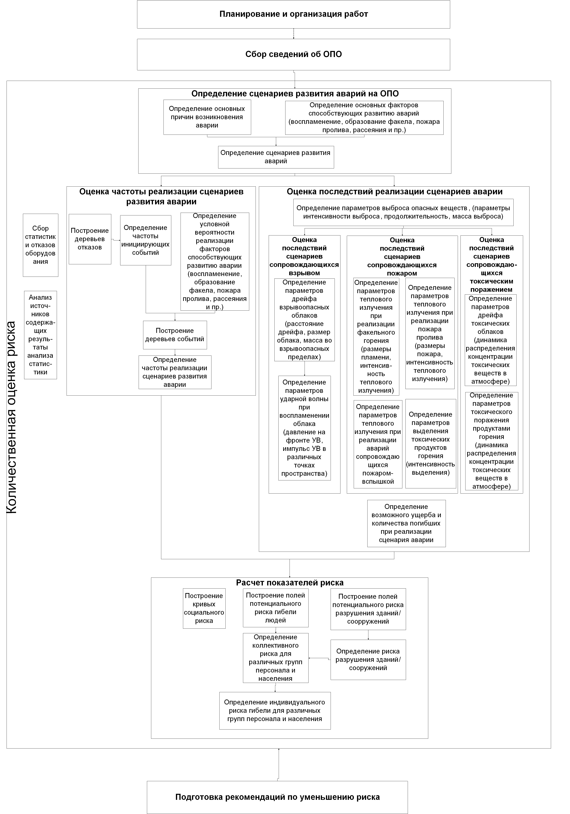

Приложение N 4

к Руководству по безопасности

"Методика оценки риска аварий

на опасных производственных объектах

нефтегазоперерабатывающей, нефте-

и газохимической промышленности"

от 29 июня 2016 г. N 272

ПРИМЕР ТИПОВЫХ СЦЕНАРИЕВ ДЛЯ УСТАНОВКИ ПИРОЛИЗА

Сценарий 1. Разрушение частичное аппарата колонного типа в блоке подготовки сырья -> поступление в окружающую среду парогазовой смеси углеводородов (С2-С3) (фракции С3+), нагретой до 95 °C -> истечение струи газа под давлением -> образование взрывоопасной паровоздушной смеси -> дрейф и рассеивание облака -> попадание струи газа и/или облака в зону нахождения источника зажигания -> воспламенение струи газа с пожаром-вспышкой и образование факела -> попадание в зону действия поражающих факторов людей и/или оборудования -> последующее развитие аварии в случае, если затронутое оборудование содержит опасные вещества.

Сценарий 2. Разрушение полное печи пиролиза в блоке пиролиза и первичного фракционирования -> поступление в окружающую среду газовой смеси (водород, оксид углерода, сероводород, углеводороды С1-С4), нагретой до 850 °C -> образование взрывоопасной газовоздушной смеси -> мгновенное воспламенение облака ТВС -> образование факельного пожара -> попадание в зону действия поражающих факторов людей и/или оборудования -> последующее развитие аварии в случае, если затронутое оборудование содержит опасные вещества.

Сценарий 3. Разрушение полное центробежного компрессора пирогаза и/или компрессорного оборудования, и/или трубопроводной обвязки и арматуры в помещении блока компрессии пирогаза щелочной промывки -> струйное истечение углеводородных газов (фракции С1-С4) в помещение с его разрушением -> образование взрывоопасной газовоздушной смеси -> воспламенение ТВС -> образование факела горения -> попадание в зону действия поражающих факторов людей и/или оборудования -> последующее развитие аварии в случае, если затронутое оборудование содержит опасные вещества.

Сценарий 4. Разрушение частичное реактора гидрирования в блоке 1-й ступени гидрирования бензина с диаметром отверстия 100 мм -> поступление в окружающую среду нагретых до 150 °C углеводородов (фракций С5-С8) -> формирование истекающей струи -> испарение углеводородов и образование взрывоопасной паровоздушной смеси -> попадание струи или ВПО в зону нахождения источника зажигания -> воспламенение струи и горение в виде факельного пожара -> попадание в зону возможных поражающих факторов людей и/или оборудования -> последующее развитие аварии в случае, если затронутое оборудование содержит опасные вещества.

Сценарий 5. Разрушение полное колонны отгонки в блоке разделения С3Н6/С3Н8 сырья -> поступление в окружающую среду смеси углеводородов (пропан, пропилен) в парогазовой и жидкой фазе с температурой 45 °C -> формирование пролива -> интенсивное вскипание жидкофазных углеводородов и образование взрывоопасного облака -> дрейф и рассеивание облака -> попадание облака в зону нахождения источника зажигания -> воспламенение парогазового облака -> взрыв облака -> попадание в зону действия поражающих факторов людей и/или оборудования -> последующее развитие аварии в случае, если затронутое оборудование содержит опасные вещества.

Сценарий 6. Разрушение полное колонны отгонки в блоке разделения С3Н6/С3Н8 сырья -> поступление в окружающую среду смеси углеводородов (пропан, пропилен) в парогазовой и жидкой фазе с температурой 45 °C -> формирование пролива -> интенсивное вскипание жидкофазных углеводородов и образование взрывоопасного облака -> мгновенное воспламенение парогазового облака -> образование площадного пожара -> попадание в зону действия поражающих факторов людей и/или оборудования -> последующее развитие аварии в случае, если затронутое оборудование содержит опасные вещества.

Сценарий 7. Разгерметизация (частичное разрушение) деметанизатора в блоке разделения С1/С2 -> поступление в окружающую среду под давлением газообразных углеводородов -> формирование истекающей газовой струи -> попадание газовой струи и/или попадание облака топливной смеси в зону нахождения источника зажигания -> воспламенение газовой струи и образования факела или взрыв облака ТВС -> попадание в зону возможных поражающих факторов людей и/или оборудования -> последующее развитие аварии в случае, если затронутое оборудование содержит опасные вещества.

Сценарий 8. Разрушение (частичное или полное) соседнего резервуара хранения бутадиена промежуточного парка хранения С4 -> поступление в окружающую среду паров углеводорода и/или разлив жидкой фазы в обвалование -> интенсивное испарение жидкой фазы в обваловании -> смешение паров углеводорода с воздухом и образование ТВС - воздушно-парового облака -> дрейф и рассеивание ВПО -> попадание ВПО в зону нахождения источника зажигания -> воспламенение и взрыв ВПО -> возможное последующее горение разлитого углеводорода в обваловании -> попадание в зону возможных поражающих факторов людей и/или соседнего резервуара -> внешний нагрев рассматриваемого резервуара с бутадиеном -> выброс вскипающего углеводорода в паро-аэрозольном состоянии и формирование взрывопожароопасного облака -> дрейф и воспламенение облака при попадании в зону нахождения источника зажигания -> объемное горение ("огненный шар") -> последующее развитие аварии в случае, если затронутое оборудование содержит опасные вещества.

Сценарий 9. Разрушение полное резервуара хранения бензина промежуточного парка хранения бензина -> поступление в обвалование бензина -> испарение бензина в обваловании -> смешение паров бензина с воздухом и образование воздушно-парового облака -> воспламенение ВПО в месте выброса -> пожар-вспышка и последующее горение разлитого углеводорода в обваловании -> попадание в зону возможных поражающих факторов людей и/или оборудования -> последующее развитие аварии в случае, если затронутое оборудование содержит опасные вещества.

Сценарий 10. Разрушение полное резервуара изотермического хранения сырья пиролиза парка сырья пиролиза (углеводороды ряда С2-С3) -> поступление в окружающую среду паров пропана и бутана и/или разлив жидких углеводородов в обвалование -> интенсивное испарение жидкой фазы в обваловании -> смешение паров углеводородов с воздухом и образование воздушно-парового облака -> дрейф и рассеивание ВПО -> попадание ВПО в зону нахождения источника зажигания -> воспламенение и взрыв ВПО -> попадание в зону возможных поражающих факторов людей и/или оборудования -> последующее развитие аварии в случае, если затронутое оборудование содержит опасные вещества.

Сценарий 11. Разрушение полное резервуара изотермического хранения сырья пиролиза парка сырья пиролиза (углеводороды ряда С2-С3) -> поступление в окружающую среду паров пропана и бутана и/или разлив жидких углеводородов в обвалование -> интенсивное испарение жидкой фазы в обваловании -> смешение паров углеводородов с воздухом и образование воздушно-парового облака и его мгновенное зажигание -> последующее горение пролива углеводородов в обваловании (пожар) -> попадание в зону возможных поражающих факторов людей и/или оборудования -> последующее развитие аварии в случае, если затронутое оборудование содержит опасные вещества.

Сценарий 12. Частичное разрушение трубопроводной обвязки и/или арматуры насоса некондиционного этилена -> поступление в окружающую среду жидкого углеводорода в виде струи -> интенсивное испарение жидкого этилена, смешение паров с воздухом -> воспламенение газовой струи и формирование факела -> попадание в зону возможных поражающих факторов людей и/или оборудования -> последующее развитие аварии в случае, если затронутое оборудование содержит опасные вещества.

Приложение N 5

к Руководству по безопасности

"Методика оценки риска аварий

на опасных производственных объектах

нефтегазоперерабатывающей, нефте-

и газохимической промышленности"

от 29 июня 2016 г. N 272

ПРИМЕР ДЕРЕВЬЕВ СОБЫТИЙ ПРИ АВАРИЯХ НА ОБОРУДОВАНИИ,

СОДЕРЖАЩЕМ ОПАСНЫЕ ВЕЩЕСТВА

Первый вариант возможных аварий представляет собой разгерметизацию одного резервуара с истечением ОВ в обвалование или за его пределы (далее по тексту - сценарий А1).

Второй вариант состоит в образовании шлейфа паров ОВ на дыхательной арматуре/на зазоре (для резервуаров с плавающей крышей) и его зажигании с формированием факела/очага горения (далее по тексту - сценарий А2).

В третьем варианте рассматривается образование топливно-воздушной смеси в резервуаре в результате испарения ОВ с последующим воспламенением и взрывом (далее по тексту - сценарий А3).

Четвертый вариант представляет собой истечение ОВ из подземного железобетонного резервуара в результате переполнения в обвалование или за его пределы (далее по тексту - сценарий А4). Пятый вариант состоит в образовании шлейфа паров ОВ на дыхательной арматуре подземного железобетонного резервуара и его зажигании с формированием факела/очага горения (далее по тексту - сценарий А5). В шестом варианте рассматривается образование ТВС в подземном железобетонном резервуаре с последующим воспламенением и взрывом (далее по тексту - сценарий А6).

Сценарий А1. Частичное или полное разрушение единичного резервуара с ОВ, задвижек, фланцевых соединений, переполнение резервуара -> при отрыве от резервуара отдельных элементов их разлет и воздействие на людей и объекты -> поступление в окружающую среду ОВ (жидкой фазы и паров) с температурой окружающей среды -> возможное разрушение соседних резервуаров (при полном разрушении аварийного резервуара) -> разлив ОВ на ограниченной обвалованием поверхности/разлив ОВ за пределами обвалования -> в случае мгновенного воспламенения воспламенение ОВ на месте выброса, горение ОВ в/за обвалованием и/или в резервуаре/резервуарах -> в случае отсутствия мгновенного воспламенения частичное испарение ОВ -> при наличии струйного приподнятого над землей истечения возможно образование капельной взвеси в воздухе -> образование облака взрывоопасной смеси паров ОВ с воздухом -> распространение пролива и взрывоопасного облака парогазовой смеси -> попадание паро-, капельно-воздушного облака или разлитого ОВ в зону нахождения источника зажигания -> сгорание/взрыв взрывоопасного облака -> воздействие на людей и объекты волн сжатия, тепловое воздействие (пламя, излучение и контакт с горячими продуктами), воздействие продуктов сгорания облака -> возможное воспламенение ОВ на месте выброса, горение ОВ в/за обвалованием, в резервуаре/резервуарах -> воздействие горящего пролива (тепловое излучение, воздействие открытым пламенем, горячие продукты горения) на людей и объекты, в том числе образование факелов на дыхательной арматуре и иных технических устройствах, взрывы в соседних резервуарах (в том числе находящихся в одном обваловании), попадание открытого пламени и искр на резервуары с плавающей крышей и их возгорание, потеря устойчивости резервуаров, дополнительный выброс ОВ в/за обвалование, выброс горящего ОВ при вскипании воды -> попадание в зону возможных поражающих факторов людей, оборудования и/или объектов окружающей среды -> последующее развитие аварии в случае, если затронутое оборудование содержит опасные вещества.

"Дерево событий" для сценария А1 приведено на рис. 1.

Конечные ветви "дерева событий", отмеченные словом "Прекращение аварии", при наличии на этих ветвях горения будут сопровождаться воздействиями, перечисленными выше в описании сценариев.

В случае если такое приводит к дополнительному выбросу ОВ и/или появлению новых очагов горения как на рассматриваемом резервуаре, так и на соседних, то соответствующая конечная ветвь на "дереве событий" будет служить отправной точкой нового "дерева событий" данной аварийной ситуации. Например, при горении в обваловании и потере резервуаром устойчивости необходимо рассмотреть также и "дерево событий" для полного разрушения резервуара при наличии мгновенного воспламенения.

На рис. 1 (и на всех последующих рисунках "деревьев событий") не представлены ветвления, связанные с действиями по ликвидации аварии. Такое ветвление происходит по двум путям:

а) прекращение аварии в случае успешных действий;

б) продолжение аварии в случае неудачи.

Данное ветвление должно учитываться при расчете условных вероятностей конечных событий, что достигается путем умножения соответствующей условной вероятности (например, a, 1-a) на условную вероятность успешности тушения пожара. Процедура выполняется для каждой ветви "дерева событий", на которой предпринимается соответствующее действие. Вероятность успешного тушения пожара в резервуаре принимается равной 0,3. Вероятность успешного тушения пожара за пределами резервуара принимается равной 0,05.

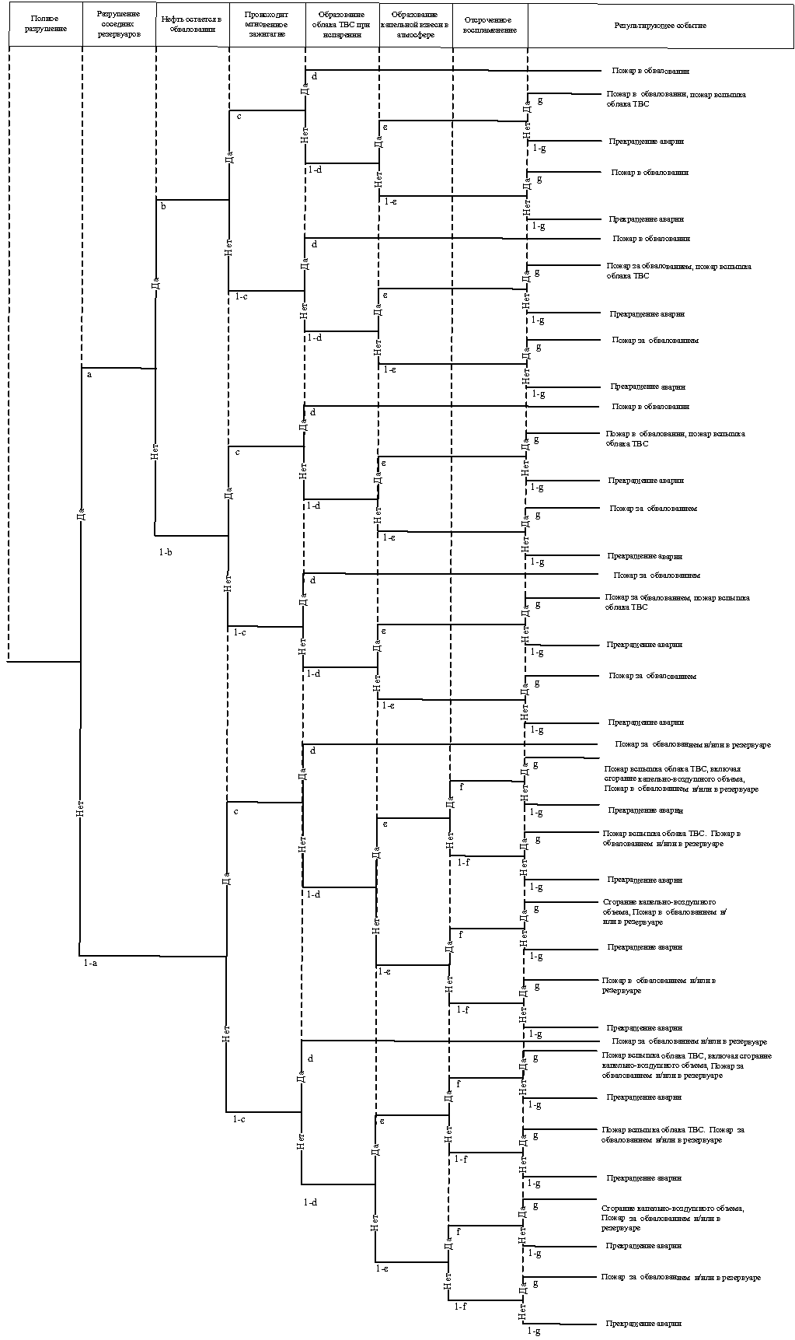

Рис. 1 "Дерево событий" разрушения/перелива

наземного резервуара (сценарий А1)

На рис. 1 принимаются следующие условные вероятности событий:

а) резервуар сохраняет целостность после появления разрушения (a) - 0,95;

б) разрушение соседних (находящихся в одном обваловании) резервуаров и дополнительный выброс ОВ (b):

1) для длительных выбросов - 0;

2) для залповых - 0,05;

в) пролив за пределы обвалования (c) - при длительном выбросе: 1 - если приподнятая струя, образующаяся при истечении из резервуара, выпадает за пределы обвалования и 0 в противном случае; при залповом выбросе: 0 - если конструкция обвалования вмещает все выброшенные ОВ, исключает перехлест ОВ через обвалование и его разрушение/размыв; 1 - в противном случае;

г) мгновенное воспламенение и образование горящих проливов (d) - 0,05;

д) образование дрейфующего облака топливно-воздушной смеси (e) - для всех дизтоплив и нефтей с давлением насыщенных паров менее 10 кПа - 0, в остальных случаях - 1;

е) образование капельной взвеси ОВ в атмосфере (f) - для бензинов и керосинов при высоте выброса более 5 м - 1; в остальных случаях - 0;

ж) появление на пути дрейфующего облака источника зажигания (g) - 0,05.

Приведенные условные вероятности могут быть скорректированы с учетом дополнительных решений, направленных на снижение риска аварий на ОПО.

Сценарий А2. Образование облака паров ОВ при сбросе через дыхательную арматуру (большие и малые дыхания) в местах негерметичности сочленения пенных камер с корпусом резервуара, открытых люков, за счет локального испарения на зазоре плавающей крыши -> загазованность окружающего пространства с образованием объемов ТВС во взрывоопасных пределах, их воспламенение -> сгорание/взрыв облака ТВС, воздействие на людей и объекты волн сжатия, тепловое воздействие (излучение, пламя и контакт с горячими продуктами), воздействие продуктов -> образование факела на дыхательной арматуре/на зазоре при стабилизации горения на месте выброса паров -> воздействие факела на близлежащие объекты, в том числе переброс факела на дыхательную арматуру другого резервуара, взрывы в соседних резервуарах из-за нагрева паров внутри резервуара, попадание открытого пламени и искр на резервуары с плавающей крышей, разрушение оборудования за счет воздействия пламенем или горячими продуктами горения, задымление -> распространение горения на весь резервуар, возможно с взрывом ТВС в резервуаре -> переход горения на поверхность жидкости, возможное обрушение крыши (полное или частичное); выгорание ОВ в резервуаре, воздействие горения на людей и соседнее оборудование (тепловое излучение, воздействие открытым пламенем, горячие продукты горения), в том числе на дыхательную арматуру другого резервуара, инициирование новых очагов горения на других резервуарах с плавающей крышей; взрывы в соседних резервуарах из-за нагрева паров внутри резервуара; попадание открытого пламени и искр на резервуары с плавающей крышей; разрушение оборудования за счет воздействия пламенем или горячими продуктами горения, задымление -> выброс горящего ОВ из резервуара при обрушении крыши (либо при разрушении резервуара, либо при переливе горящего продукта), при проведении пенной атаки -> образование "карманов", продолжение пожара -> выброс горящего ОВ при вскипании воды в резервуаре -> потеря резервуаром устойчивости, его полное разрушение в результате пожара.

"Дерево событий" для сценария А2 приведено на рис. 2.

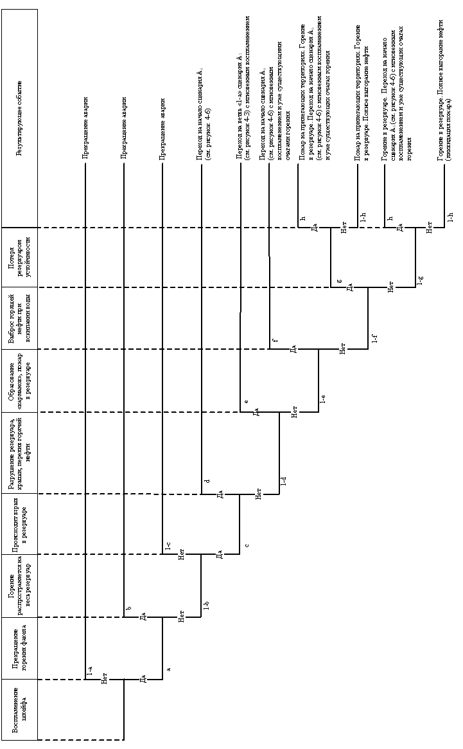

Рис. 2 "Дерево событий" при выходе газовой фазы

с наземного резервуара (сценарий А2)

На рис. 2 принимаются следующие условные вероятности событий:

а) воспламенение шлейфа паров ОВ (a) - 0,05;

б) прекращение горения (b) - 0,75;

в) зажигание ОВ в резервуаре (c) - 0,2 или в зависимости от надежности огнепреградителей, или с учетом способности потушить пожар на зазоре;

г) при переходе горения на резервуар в резервуаре происходит взрыв (d) - 0,2 - для резервуаров со стационарной крышей и 0 - для резервуаров с плавающей крышей;

д) взрыв вызывает разрушение резервуара (в том числе обрушение крыши с переливом горящего продукта) (e) - 0,5;

е) при проведении пенной атаки произошел перелив ОВ - 0,2 (в случае отсутствия данного варианта - пенной атаки - не задается);

ж) образование "карманов", продолжение пожара (f) - 0,2;

и) выброс горящего ОВ при вскипании воды в резервуаре (g) - в зависимости от обстоятельств;

к) потеря устойчивости резервуара при пожаре в нем (h) - в зависимости от обстоятельств.

Приведенные условные вероятности могут быть скорректированы с учетом дополнительных решений, направленных на снижение риска аварий на ОПО.

Сценарий А3. Образование в резервуаре ТВС (в результате испарения ОВ, подсоса воздуха), инициирование смеси (заряды атмосферного и статического электричества, огневых работ, пирофорные отложения, внешний нагрев), сгорание/взрыв внутри резервуара -> поражение взрывом объектов и людей, прежде всего, находившихся в резервуаре, на крыше вблизи от него (волны сжатия и разрежения - затягивание в резервуар, открытое пламя, горячие продукты взрыва, излучение) -> возможное последующее разрушение резервуара, образование осколков, воздействие осколков на людей, окружающее оборудование.

Далее развитие аварии может идти по одному из вариантов:

а) ОВ начинают поступать из резервуара наружу (вариант 1);

б) ОВ остаются в резервуаре (вариант 2).

В случае варианта 1 дальнейшие события развиваются по сценарию А1. В случае развития по варианту 2 после взрыва в резервуаре может начаться пожар, и тогда авария будет развиваться по сценарию А2 (с момента загорания в резервуаре). Если пожар не возникает, то развитие аварийной ситуации можно считать законченной.

"Дерево событий" для сценария А3 приведено на рис. 3.

Сценарии А4-А6 аналогичны сценариям А1-А3, но, учитывая подземное расположение резервуара, будут иметь место следующие различия:

а) выброс жидкой фазы может возникнуть только при переполнении резервуара, причем разливы при этом могут происходить только на специально предусмотренных местах (например, приямки);

б) полное разрушение резервуара и залповый выброс содержимого исключен, поскольку грунт всегда выполняет функцию стенок.

"Дерево событий" для сценария А4 приведено на рис. 4. "Дерево событий" для сценария А5 приведено на рис. 5. Дерево событий для сценария А6 приведено на рис. 6.

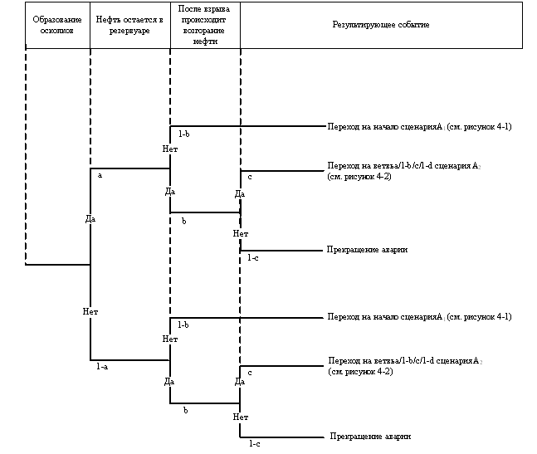

Рис. 3 "Дерево событий" при взрыве

внутри наземного резервуара (сценарий А3)

На рис. 3 принимаются следующие условные вероятности событий:

а) при взрыве внутри резервуара образуются разлетающиеся элементы резервуара (a) - 0,02;

б) ОВ остается в резервуаре и не поступает за его пределы (b) - 0,75;

в) зажигание ОВ в резервуаре при отсутствии выброса из него (c).

Приведенные условные вероятности могут быть скорректированы с учетом дополнительных решений, направленных на снижение риска аварий на ОПО.

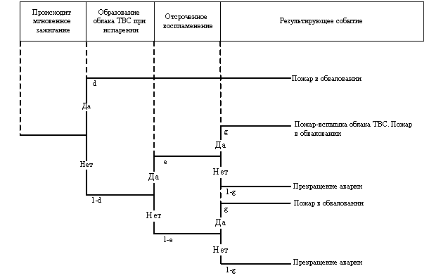

Рис. 4 "Дерево событий" разрушения/перелива

подземного резервуара (сценарий А4)

На рис. 4 принимаются следующие условные вероятности событий:

а) мгновенное воспламенение и образование горящих проливов (d) - 0,05;

б) образование дрейфующего облака топливно-воздушной смеси (e) - для всех дизтоплив и нефтей с давлением насыщенных паров менее 10 кПа - 0, в остальных случаях - 1;

в) появление на пути дрейфующего облака источника зажигания (g) - 0,05.

Приведенные условные вероятности могут быть скорректированы с учетом дополнительных решений, направленных на снижение риска аварий на ОПО.

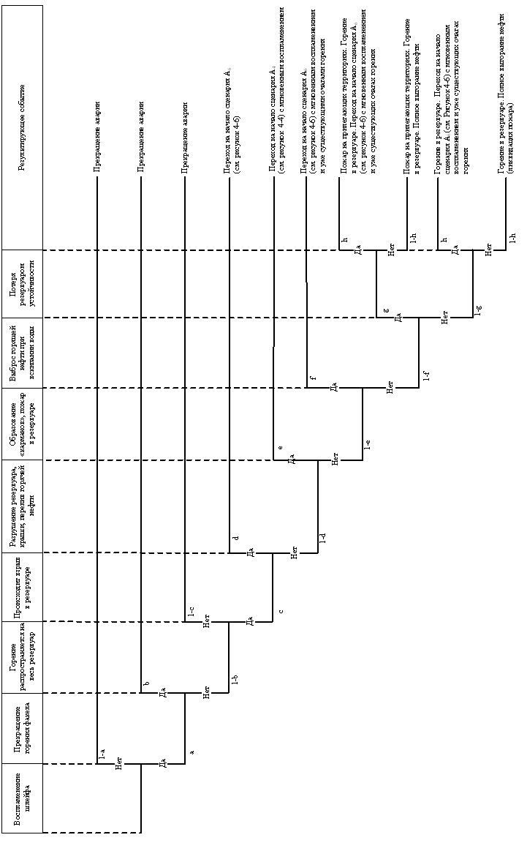

Рис. 5 "Дерево событий" при выходе газовой фазы

из подземного резервуара (типа ЖБР) (сценарий А5)

На рис. 5 принимаются следующие условные вероятности событий:

а) воспламенение шлейфа паров ОВ (a) - 0,05;

б) прекращение горения (b) - 0,75;

в) зажигание ОВ в резервуаре (c) - 0,2 или в зависимости от надежности огнепреградителей, или с учетом способности потушить пожар на зазоре;

г) при переходе горения на резервуар в резервуаре происходит взрыв (d) - 0,2;

д) взрыв вызывает разрушение резервуара (разрушение крыши) (e) - 0,5;

е) при проведении пенной атаки произошел перелив ОВ - 0,2 (в случае отсутствия данного варианта - пенной атаки - не задается);

ж) образование "карманов", продолжение пожара (f) - 0,2;

|  |
| --- |
| КонсультантПлюс: примечание.  Нумерация пунктов дана в соответствии с официальным текстом документа. |

л) выброс горящего ОВ при вскипании воды в резервуаре (g) - в зависимости от обстоятельств;

м) потеря устойчивости резервуара при пожаре в нем (h) - в зависимости от обстоятельств.

Приведенные условные вероятности могут быть скорректированы с учетом дополнительных решений, направленных на снижение риска аварий на ОПО.

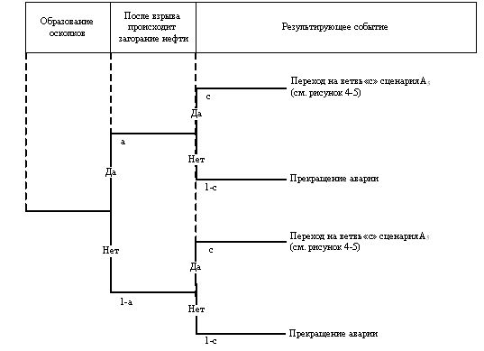

Рис. 6 "Дерево событий" при взрыве

внутри подземного резервуара (типа ЖБР) (сценарий А6)

На рис. 6 принимаются следующие условные вероятности событий:

а) при взрыве внутри резервуара образуются разлетающиеся элементы крыши резервуара (a) - 0,02;

б) зажигание ОВ в резервуаре при отсутствии выброса из него (c) - 0,2.

Приведенные условные вероятности могут быть скорректированы с учетом дополнительных решений, направленных на снижение риска аварий на ОПО.

Сценарии А7 - А8 рассматривают емкости под давлением, в которых исключена возможность внутренних взрывов.

Сценарий А7. Разрушение (частичное или полное) емкости с ОВ -> поступление в окружающую среду ОВ -> образование и распространение пролива ОВ и его частичное испарение -> образование взрывоопасной концентрации паров ОВ в воздухе -> воспламенение паров ОВ и/или пролива ОВ при наличии источника зажигания -> сгорание топливовоздушной смеси -> пожар разлития -> попадание в зону возможных поражающих факторов людей, оборудования и/или объектов окружающей среды -> последующее развитие аварии в случае, если затронутое оборудование содержит опасные вещества.

Сценарий А8 аналогичен сценарию А7 с той лишь разницей, что подземное расположение емкости предполагает отсутствие возможности полного разрушения и пролива жидкой фазы. "Дерево событий" для сценария А7 приведено на рис. 7.

Сценарий А8. Разрушение (частичное или полное) емкости с ОВ -> поступление в окружающую среду ОВ -> раскрытие емкости, формирование открытого зеркала ОВ и его частичное испарение -> образование взрывоопасной концентрации паров ОВ в воздухе -> воспламенение паров ОВ и/или пролива ОВ при наличии источника зажигания -> сгорание топливовоздушной смеси -> пожар разлития -> попадание в зону возможных поражающих факторов людей, оборудования и/или объектов окружающей среды -> последующее развитие аварии в случае, если затронутое оборудование содержит опасные вещества.

"Дерево событий" для сценария А8 приведено на рис. 8.

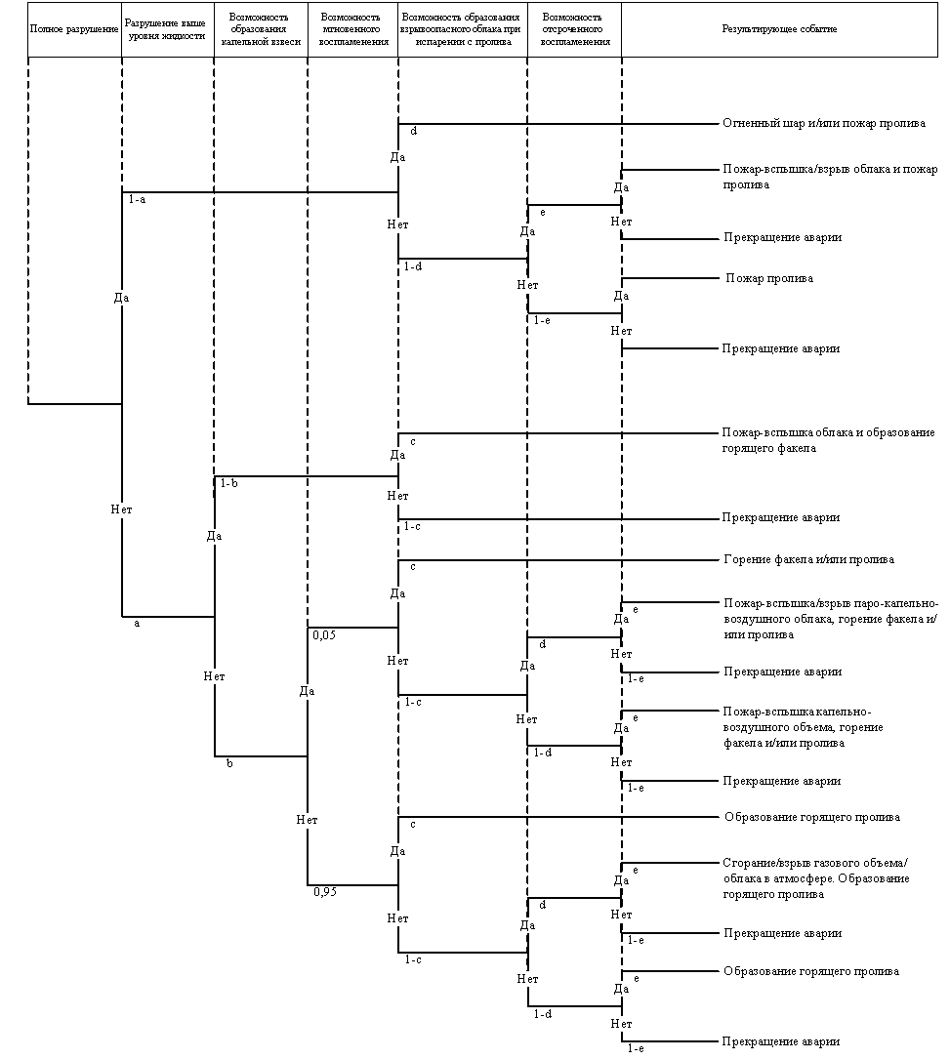

Рис. 7 "Дерево событий" при разрушении емкости

под давлением (сценарий А7)

На рис. 7 принимаются следующие условные вероятности событий:

а) резервуар сохраняет целостность после появления разрушения (a) - 0,95;

б) разрушение ниже уровня жидкости (b) - пропорционально отношению средней высоты уровня жидкости (взлива) к высоте резервуара (если нет данных - принимается 0,8);

в) мгновенное воспламенение и образование горящих проливов/факелов (с) - 0,05 для истечения жидкой фазы (отверстие ниже уровня жидкости), 0,2 - для истечения газовой фазы (отверстие выше уровня жидкости);

г) образование дрейфующего облака топливно-воздушной смеси (d) - для всех дизтоплив и нефтей с давлением насыщенных паров менее 10 кПа - 0, в остальных случаях - 1;

д) появление на пути дрейфующего облака источника зажигания (e) - 0,05 для истечения жидкой фазы (отверстие ниже уровня жидкости); 0,2 - для истечения газовой фазы (отверстие выше уровня жидкости).

Приведенные условные вероятности могут быть скорректированы с учетом дополнительных решений, направленных на снижение риска аварий на ОПО.

На рис. 8 принимаются следующие условные вероятности событий:

а) емкость сохраняет целостность после появления разрушения (a) - 0,95;

б) разрушение ниже уровня жидкости (b) - пропорционально отношению средней высоты уровня жидкости (взлива) к высоте резервуара (если нет данных - принимается 0,8);

в) возможность образования капельной взвеси (с) - 0,5;

г) мгновенное воспламенение и образование горящих проливов/факелов (d) - 0,05 для истечения жидкой фазы (отверстие ниже уровня жидкости); 0,2 - для истечения газовой фазы (отверстие выше уровня жидкости);

д) образование дрейфующего облака топливно-воздушной смеси (e) - для всех ОВ с давлением насыщенных паров менее 10 кПа - 0, в остальных случаях - 1;

е) появление на пути дрейфующего облака источника зажигания (f) - 0,05 для истечения жидкой фазы (отверстие ниже уровня жидкости); 0,2 - для истечения газовой фазы (отверстие выше уровня жидкости).

Приведенные условные вероятности могут быть скорректированы с учетом дополнительных решений, направленных на снижение риска аварий на ОПО.

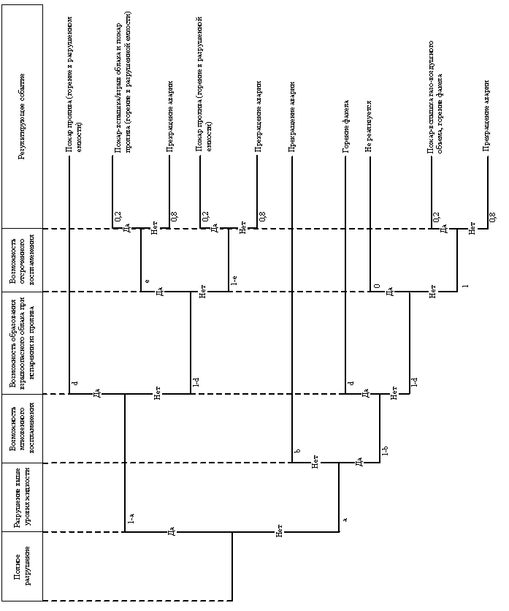

Рис. 8 "Дерево событий" при разрушении емкости

под давлением (сценарий А8)

Сценарий А9. Разрушение (частичное или полное) насосного агрегата или подводящего трубопровода -> поступление (в том числе в помещение) ОВ с температурой окружающей среды -> распространение пролива ОВ в помещении (за его пределами) и его частичное испарение -> образование взрывоопасной концентрации паров ОВ в воздухе -> воспламенение паровоздушной смеси, разлитого ОВ при наличии источника зажигания -> взрыв/сгорание паров и возможное последующее горение разлитого ОВ -> пожар -> разрушение насосной, попадание в зону возможных поражающих факторов людей, оборудования и/или объектов окружающей среды -> последующее развитие аварии в случае, если затронутое оборудование содержит опасные вещества.

"Дерево событий" для сценария А9 приведено на рис. 9.

Сценарий А10. Разрушение (частичное или полное) технологического трубопровода/трубопроводной арматуры/камеры приема и пуска СОД -> поступление в окружающую среду нефти разлитого ОВ с температурой окружающей среды -> образование и распространение пролива, его частичное испарение -> образование взрывоопасной концентрации паров нефти разлитого ОВ в воздухе -> воспламенение паров ОВ и/или пролива ОВ при наличии источника зажигания -> сгорание топливовоздушной смеси -> пожар разлития -> попадание в зону возможных поражающих факторов людей, оборудования и/или объектов окружающей среды -> последующее развитие аварии в случае, если затронутое оборудование содержит опасные вещества.

На рис. 9 принимаются следующие условные вероятности событий:

а) возможность образования капельной смеси (a) - 0,3;

б) мгновенное воспламенение и образование горящих проливов/факелов (b) - 0,05;

в) образование топливно-воздушной смеси (c) - для всех ОВ с давлением насыщенных паров менее 3 кПа (насосы в помещении) и 10 кПа (насосы в открытой площадке) - 0, в остальных случаях - 1;

г) появление на пути дрейфующего облака источника зажигания (d) - 0,05.

Приведенные условные вероятности могут быть скорректированы с учетом дополнительных решений, направленных на снижение риска аварий на ОПО.

Таким образом, основными поражающими факторами в случае аварий на площадочных сооружениях являются:

а) ударная волна;

б) тепловое излучение;

в) открытое пламя и горящие ОВ;

г) токсичные продукты горения (в том числе с высокой температурой);

д) осколки разрушенного оборудования, обрушения зданий и конструкций.

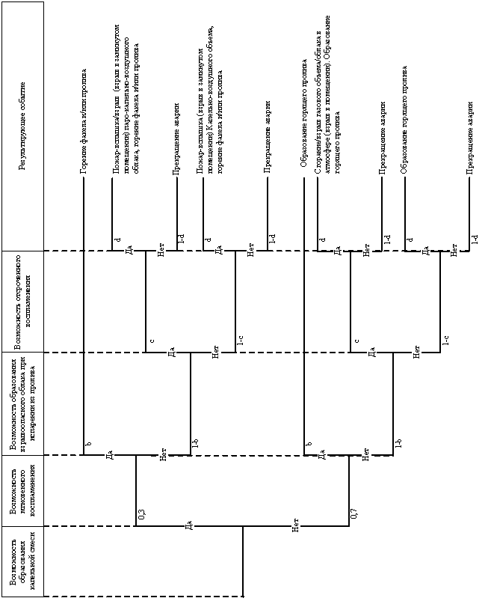

Рис. 9 "Дерево событий" при аварии в насосных (сценарий А9)

Перечисленные сценарии аварий включают в себя и сценарии, развитие которых сопровождается так называемым "эффектом домино". Этот эффект учитывается на последних этапах развития аварии - "последующее развитие аварии в случае, если затронутое оборудование содержит опасные вещества".

Переход аварийной ситуации с одной емкости на другую возможен:

а) при разлете осколков (или отдельных элементов конструкции) и разрушении этими осколками соседних емкостей;

б) при охватывании пламенем емкости и потере устойчивости конструкций этой емкости;

в) при нагреве емкости тепловым излучением и потере устойчивости конструкций этой емкости;

г) при нагреве емкости тепловым излучением или пламенем и внутреннем взрыве в резервуаре вследствие нагрева;

д) при контакте пламени с загазованной областью с концентрацией выше НКПР (таким образом, может передаваться горение с дыхательного клапана одного резервуара на дыхательный клапан другого резервуара);

е) при выбросе горящего ОВ, разлете искр и нагретых элементов по территории, прилегающей к месту аварии.

Приложение N 6

к Руководству по безопасности

"Методика оценки риска аварий

на опасных производственных объектах

нефтегазоперерабатывающей, нефте-

и газохимической промышленности"

от 29 июня 2016 г. N 272

РЕКОМЕНДУЕМЫЙ ПОРЯДОК

РАСЧЕТА ИСТЕЧЕНИЯ ОПАСНЫХ ВЕЩЕСТВ

ИЗ ТЕХНОЛОГИЧЕСКИХ ТРУБОПРОВОДОВ

При аварийном истечении опасных веществ из разрушенных технологических трубопроводов необходимо учитывать гидравлические параметры трубопроводов и влияние на скорость выброса потерь на трение при движении среды по трубопроводу. Для определения скорости выброса Gвыб через отверстие разрушения площади S используется следующая система уравнений:



xдо - координата начала трубопровода, xпосле - координата конца трубопровода, h(xдо) - высотная отметка начала трубопровода, h(xпосле) - высотная отметка конца трубопровода, плотность транспортируемой среды, Pразр - давление внутри на месте разрушения, Pа - давление снаружи на месте разрушения, d0 - диаметр трубопровода, uдо - скорость среды до места разрушения, uпосле - скорость среды после места разрушения, Gвыбр - расход на месте выброса, Gпосле - расход в трубопроводе после места выброса, Gдо - расход в трубопроводе до места выброса, Pн - давление в начале трубопровода, Pк - давление в конце трубопровода.



Эта система уравнений (1) содержит шесть переменных, которые нужно отыскивать (uпосле, uдо, Gвыбр, Gпосле, Gдо, Pразр), используя шесть вышеприведенных уравнений.

При равенстве давления на месте разрушения Pразр давлению в окружающей среде Pа третье уравнение не рассматривается.

Коэффициенты сопротивления учитывают трение о стенки и наличие на трубопроводе различных элементов, также способствующих падению давления: стыков, поворотов, изменений диаметров, задвижек. Коэффициенты рекомендуется рассчитывать в соответствии со справочником Идельчик И.Е. (Справочник по гидравлическим сопротивлениям. Под редакцией М.О. Штейнберга, 3-е изд., перераб. и доп. - М.: Машиностроение, 1997. 672 С.) При расчете учитывается и многофазность, если в трубопроводе движется газожидкостная среда.



Давление в начале и в конце трубопровода Pн и Pк определяется в соответствии с характеристиками установленного в начале и в конце оборудования (напорные характеристики насосов, конфигурации соединения насосов, давления в емкостях). После отсечения аварийного участка трубопровода давления в начале и в конце трубопровода Pн и Pк полагаются равными давлению насыщенных паров транспортируемой среды (вакуумметрическое давление), а величины xдо, xпосле, h(xдо), h(xпосле) соответствуют положению границы свободного зеркала жидкости в трубопроводе. Эти величины (xдо, xпосле, h(xдо), h(xпосле)) корректируются соответствующим образом по мере вытекания продукта, в том числе с учетом изменения профиля h(x).

В случае необходимости учета нестационарности процесса истечения за счет изменения граничных условий на трубопроводе (постепенное изменение давлений и подачи) соответствующим образом меняются параметры, входящие в систему выписанных уравнений (1) (Pн и Pк).

В случае необходимости учета нестационарности процесса истечения за счет циркуляции волн в трубопроводе, система выписанных уравнений (1) записывается отдельно для участков разделенных фронтами циркулирующих волн с заданием соответствующих условий скачка параметров на этих фронтах:



При учете наличия фронтов исходная система (1) для каждого фронта дополняется дополнительной переменной скачок давления на фронте волны, сопровождающийся изменением скорости Величина находится из дополнительного условия (2). В формуле (5-2) C - скорость распространения волны в трубопроводе.



Приложение N 7

к Руководству по безопасности

"Методика оценки риска аварий

на опасных производственных объектах

нефтегазоперерабатывающей, нефте-

и газохимической промышленности"

от 29 июня 2016 г. N 272

ПРИМЕР РАСЧЕТА ПАРАМЕТРОВ ВЫБРОСА МАССЫ ОПАСНЫХ ВЕЩЕСТВ

ДЛЯ ТЕХНОЛОГИЧЕСКОГО БЛОКА ПОДГОТОВКИ СЫРЬЯ

ПРОИЗВОДСТВА ПОЛИЭТИЛЕНА

Ниже в таблице N 1 приведен перечень основного технологического оборудования, в котором обращаются опасные вещества площадки производства полиэтилена.

Таблица N 1

ПЕРЕЧЕНЬ ОСНОВНОГО ТЕХНОЛОГИЧЕСКОГО

ОБОРУДОВАНИЯ, В КОТОРОМ ОБРАЩАЮТСЯ ОПАСНЫЕ

ВЕЩЕСТВА ПЛОЩАДКИ ПРОИЗВОДСТВА ПОЛИЭТИЛЕНА

|  |  |  |  |  |  |  |
| --- | --- | --- | --- | --- | --- | --- |
| Наименование оборудования, N по схеме | Объем ПГФ в аппарате, м3 | Количество ПГФ, кг | Давление, МПа (абс.) | Температура, °C | Масса из смежных аппаратов, кг/с | Масса ТВС, т |
| Сепаратор этилена | 20,5 | 1009 | 3,401 | 30 | 1542 | 2551 |
| Адсорбер этилена от О2 | 11,4 | 415 | 3,321 | 79,9 | 1542 | 1957 |
| Адсорберы этилена от СО | 11,7 | 392 | 3,251 | 94,9 | 1542 | 1934 |
| Адсорберы этилена | 33,4 | 1408 | 3,131 | 37,6 | 771 | 2179 |
| мтр 1-й теплообменник | 15,6 | 571 | 3,131 | 37,6 | 1542 | 2113 |
| тр 1-й теплообменник | 11,8 | 497 | 3,331 | 80 | 1542 | 2039 |
| мтр подогреватель | 1,7 | 57 | 3,271 | 95 | 1542 | 1599 |
| мтр холодильник компрессора | 1,7 | 154 | 5,251 | 34,1 | 1542 | 1696 |
| мтр 2-й теплообменник | 1,1 | 39 | 3,211 | 90 | 1542 | 1581 |
| тр 2-й теплообменник | 0,7 | 24 | 3,291 | 84,3 | 1542 | 1565 |
| А/В компрессоры | 0,2 | 12 | 5,301 | 86 | 1542 | 1554 |
| Примечание.  мтр. - межтрубное пространство аппарата  тр. трубное пространство аппарата | | | | |  |  |

Для расчетов последствий аварий важной характеристикой является не только масса углеводородов в облаке, но и температура облака ТВС. Учитывая, что процесс истечения является струйным, в начале температура выбрасываемого газа равняется температуре среды в аппарате, а в дальнейшем уменьшается.

Рассмотрим пример развития аварии на сепараторе этилена. В результате катастрофического разрушения без мгновенного загорания практически все содержимое переходит в облако ТВС. При этом согласно термодинамическим расчетам (Викторов С.Б., Губин С.А. Применение системы термодинамических расчетов TDS для моделирования физико-химических процессов//Научная сессия "МИФИ-99". Сборник научных трудов. М.: МИФИ, 1999) температура в облаке парогазовой фазы за счет адиабатического процесса расширения уменьшается до 5 °C. Масса ПГФ составляет 1,009 т.

Полагается, что аварийное реагирование на разрушение сепаратора происходит через 12 секунд, то есть происходит переключение потоков на их сброс на факел, что приводит к существенному уменьшению межаппаратных перетоков. Поэтому в зону разрыва дополнительно поступят углеводороды из системы транспорта этилена и других аппаратов, связанных с сепаратором этилена. Поток из этих связанных с разрушенным аппаратов можно принять равным пятикратно номинальному (консервативная оценка). Возможное количество поступивших углеводородов составило 1542 кг. Таким образом, масса первичного облака составляет 1,009 т + 1,542 т = 2,551 т из 2,551 т углеводородов, вовлеченных в аварию.

Результаты расчета масс первичных облаков при катастрофическом разрушении аппаратов производства полиэтилена приведены в таблице N 1.

Сценарии утечек из аварийных отверстий характеризуются максимальными расходами:

диаметр 100 мм - 35,6 кг/с;

диаметр 50 мм - 8,9 кг/с;

диаметр 25 мм - 2,2 кг/с;

диаметр 12,5 мм - 0,55 кг/с;

диаметр 5 мм - 0,089 кг/с.

Приложение N 8

к Руководству по безопасности

"Методика оценки риска аварий

на опасных производственных объектах

нефтегазоперерабатывающей, нефте-

и газохимической промышленности"

от 29 июня 2016 г. N 272

ПЕРЕЧЕНЬ

МЕТОДИЧЕСКИХ ДОКУМЕНТОВ

|  |  |
| --- | --- |
| Назначение | Документ |
| 1. Расчет параметров ударной волны, зон поражения и разрушения при воспламенении и взрыве облаков топливно-воздушных смесей | Федеральные [нормы](consultantplus://offline/ref=908210EE106FA6F2D9FDE80F363F0FEF2FF4F490741FB052683250D30390AFFCC470E2C1C8A55E26395E0A48BDE8A062C793FB40879EDFA3SD37K) и правила в области промышленной безопасности "Общие правила взрывобезопасности для взрывопожароопасных химических, нефтехимических и нефтеперерабатывающих производств",  [Руководство](consultantplus://offline/ref=908210EE106FA6F2D9FDEB1A2F3F0FEF29FAF892784EE75039675ED60BC0F5ECD239EDC3D6A559393A555FS130K) по безопасности "Методика оценки последствий аварийных взрывов топливно-воздушных смесей" |
| 2. Расчет концентрации, массы ОВ во взрывоопасных пределах и зон поражения при пожаре-вспышке и взрыве ТВС | [Руководство](consultantplus://offline/ref=908210EE106FA6F2D9FDEB1A2F3F0FEF29FAF891784EE75039675ED60BC0F5ECD239EDC3D6A559393A555FS130K) по безопасности "Методика моделирования распространения аварийных выбросов опасных веществ" |
| 3. Определение параметров воздействия и зон поражения при горении пролива, огненном шаре, факельном горении | [Методика](consultantplus://offline/ref=908210EE106FA6F2D9FDE80F363F0FEF2FFDF99C741CB052683250D30390AFFCC470E2C1C8A55E263A5E0A48BDE8A062C793FB40879EDFA3SD37K) определения величин пожарного риска на производственных объектах |
| 4. Расчет параметров воздействия и зон поражения при горении ОВ в зданиях |
| 5. Расчет параметров воздействия и зон поражения продуктами горения |
| 6. Расчет параметров воздействия и зон поражения осколками | СТО Газпром 2-2.3-400-2009 "Методика анализа риска для опасных производственных объектов газодобывающих предприятий ОАО "Газпром" |

Приложение N 9

к Руководству по безопасности

"Методика оценки риска аварий

на опасных производственных объектах

нефтегазоперерабатывающей, нефте-

и газохимической промышленности"

от 29 июня 2016 г. N 272

ПРИМЕР РЕЗУЛЬТАТОВ РАСЧЕТА ПОКАЗАТЕЛЕЙ РИСКА

ДЛЯ ГАЗОПЕРЕРАБАТЫВАЮЩЕГО ПРЕДПРИЯТИЯ

Для оценки риска аварий для людей, обслуживающих ОПО, использовались следующие показатели:

частота аварий



индивидуальный риск;

коллективный риск (Rкол);

социальный риск.

Распределение риска по составляющим объекта приведено в таблице N 2.

Таблица N 2

РАСПРЕДЕЛЕНИЕ РИСКА ПО ОПАСНЫМ СОСТАВЛЯЮЩИМ ОПО

|  |  |  |  |  |  |  |
| --- | --- | --- | --- | --- | --- | --- |
| Вид последствий | Параметр аварии | Опасная составляющая комплекса | | | | |
| 2000 УП | 3000 ПЭНД/ПЭВП | 4000 ПЭВП | 5000 ПП | ОЗХ |
| Фп | 1/год | 3,97E-04 | 3,85E-05 | 9,62E-05 | 3,21E-05 | 1,07E-04 |
| Rкол, чел/год | 2,05E-04 | 5,27E-05 | 1,20E-04 | 2,28E-04 | 5,28E-05 |
| Пп | 1/год | 5,43E-04 | 0 | 1,78E-07 | 0,00E+00 | 2,93E-04 |
| Rкол, чел/год | 2,10E-07 | 0 | 2,80E-08 | 0,00E+00 | 5,90E-07 |
| Оп | 1/год | 1,07E-06 | 0 | 0 | 0 | 5,70E-06 |
| Rкол, чел/год | 4,50E-06 | 0 | 0 | 0 | 2,54E-04 |
| Ввпо | 1/год | 5,46E-04 | 2,43E-05 | 8,87E-05 | 1,18E-04 | 4,19E-04 |
| Rкол, чел/год | 2,45E-04 | 2,07E-05 | 7,24E-05 | 8,89E-04 | 1,48E-04 |
| Rкол, составляющей | | 4,55E-04 | 7,34E-05 | 1,92E-04 | 1,12E-03 | 4,56E-04 |
| Вклад в риск, % | | 19,83 | 3,20 | 8,39 | 48,71 | 19,87 |
| Наиболее опасное оборудование | | 21-C-5510A/B | 31/32-R-4000 | 41/42-V-5001 | 51-R-2002 | T-001А/Д |

Примечание: Ввпо - взрывы облаков ТВС; Оп - огненные шары, Пп - площадные пожары; Фп - факельные пожары.

Частота аварии с гибелью не менее 1 человека - 2,5·10-3 1/год.

При этом на различные опасные составляющие приходится:

|  |  |  |
| --- | --- | --- |
| установка по производству полипропилена | - | 45%; |
| установка пиролиза | - | 24%; |
| объекты общезаводского хозяйства и инфраструктуры | - | 20%; |
| установка по производству | - | 7%; |
| установка по производству ЛПЭНП и ПЭВП | - | 4% |

Частота аварий с гибелью не менее 1 человека - 2,5·10-3 1/год.

Уровень индивидуального риска персонала с учетом режима работы составляет 1,18·10-6 1/год.

Распределение риска по видам опасности приведено в таблице N 3.

Таблица N 3

РАСПРЕДЕЛЕНИЕ РИСКА ОТ ВИДОВ ОПАСНОСТИ ПО ОБЪЕКТУ

|  |  |  |
| --- | --- | --- |
| Вид опасности | Риск от данного вида опасности, смертей/год | Доля вклада в риск, % |
| Взрывы облаков ТВС (Ввпо) | 1,53E-03 | 64,65 |
| Объемные пожары - огненные шары (Оп) | 2,54E-04 | 10,73 |
| Площадные пожары (Пп) | 7,47E-07 | 0,03 |
| Факельные пожары (Фп) | 5,82E-04 | 24,59 |

Масштаб поражения персонала в зависимости от вероятности аварий определяется функцией распределения (F-N кривая) от различных аварий на объекте, которая представлена ниже для различных вариантов аварийных ситуаций (рис. 10). Поле потенциального риска разрушения зданий представлено на рисунке (рис. 11).

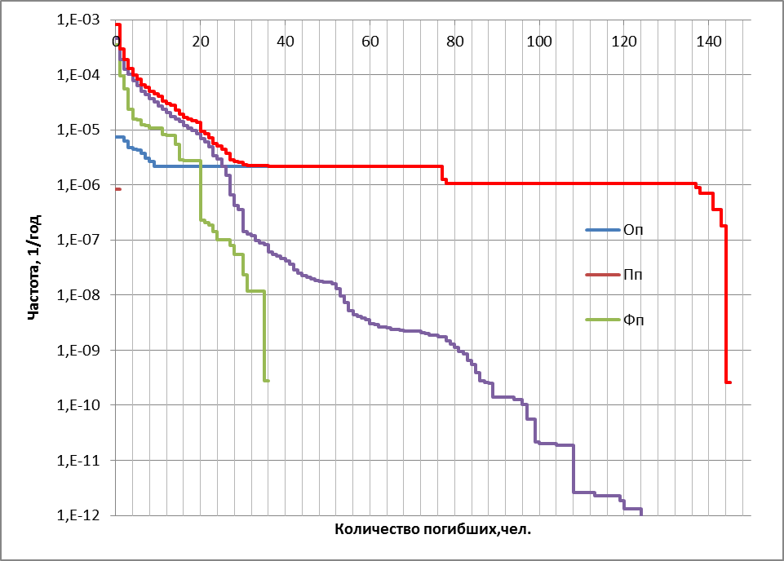

Рис. 10 - F/N-диаграмма риска гибели людей

от различных аварий на объекте

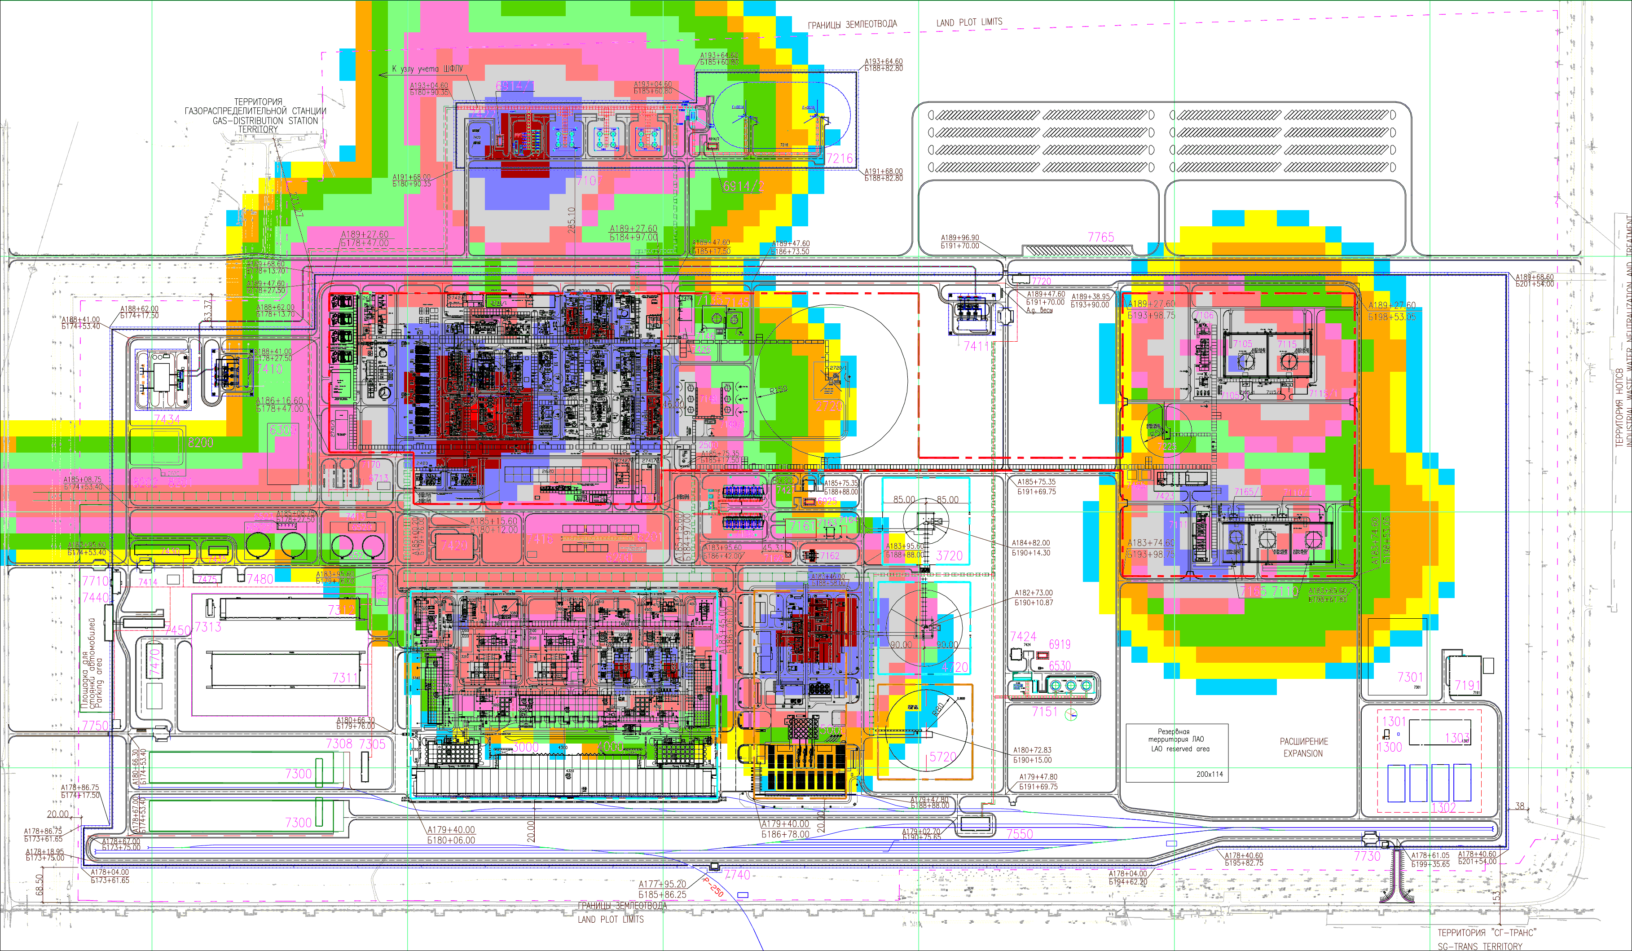

3-1*10-4 10-3*10-5 3-1*10-5 10-3*10-6 3-1*10-6 10-3*10-7

3-1*10-7 10-3*10-8 3-1*10-8 10-3*10-9 3-1*10-9 1/год

Рис. 11 - Территориальное распределение превышения

избыточного давления во фронте УВ (120 кПа)

при взрывах облаков ТВС на объекте